Formulaire de candidature Groupe de Travail

« Implication citoyenne et Santé –environnement »
  - Vous souhaitez rejoindre le groupe de travail « Implication citoyenne en santé-environnement »
  - Afin de mieux comprendre votre connaissance du sujet merci de renseigner les éléments suivants dans le tableau ci-dessous

CARTE D’IDENTITE
Nom de la structure
Objet social
Nom de la personne qui participera au projet
Fonction de la personne qui participera au projet
Nom et fonction de la personne renseignant ce formulaire
Coordonnées mail et téléphone des personnes à contacter concernant ce projet

EXPÉRIENCE SUR LA THÉMATIQUE SANTÉ -ENVIRONNEMENT

Listez les projets menés en santé et/ou environnement en lien avec les politiques publiques (préciser lesquelles)
Quel était votre rôle dans ces projets ?

CONNAISSANCE DES POLITIQUES PUBLIQUES EN SANTE et/ou ENVIRONNEMENT
Connaissez-vous des politiques publiques en santé et/ou environnement qui permettent la participation citoyenne, si oui lesquelles ?

IMPLICATION CITOYENNE
Comment intégrez-vous les publics dans vos actions éducatives et à quel moment du projet ?
Avez-vous des expériences en termes d’implication/ mobilisation citoyenne ?

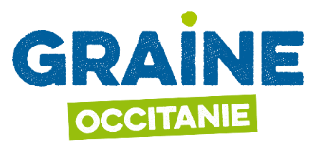

Votre Contact !
Diane DELMAS
diane.delmas@coopere34.org
04. 67.54.19.89

